JAARVERSLAG 2016

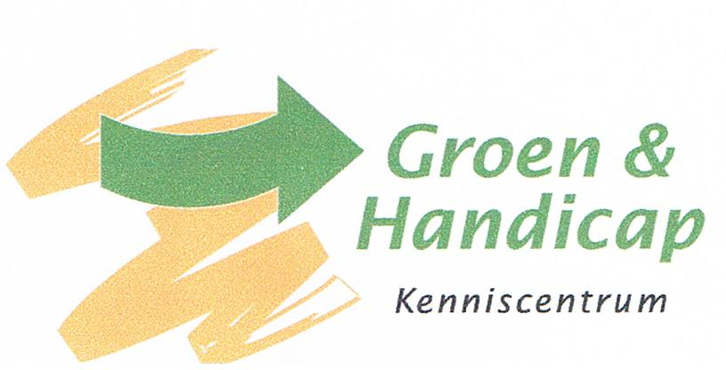

Inhoud

1. Groen, goed voor iedereen. 3

2. Het Kenniscentrum Groen & Handicap 4

3. Het bestuur 5

3.1 Samenstelling 5

3.2 Bestuur aan het werk in 2016 5

4 Projecten en andere activiteiten 6

4.1. Project “Goede Voorbeelden”. 6

4.2 Project wandelapp Landschap Overijssel 6

4.3. Project Natuurmonumenten “Natuur toegankelijk voor iedereen, ook
voor mensen met een beperking 7

4.4. De “Goed voor Elkaar Prijs”. 7

4.5 Visitaties 8

4.6 Partners 8

4.7 Overige activiteiten 8

4.8 Vergroting bekendheid werk Kenniscentrum Groen & Handicap 9

5. Het VN-verdrag inzake mensen met een handicap 10

6. De financiën 10

C.J. van Helteren, secretaris
Reigershof 1
cjhelteren01@hetnet.nl / ceesvanhelteren@natuurzonderdrempels.nl

www.natuurzonderdrempels.nl

1. Groen, goed voor iedereen

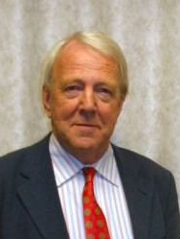
Precies 30 jaar geleden werd de ‘Stichting Gebruiksmogelijk-heden Groen voor Mensen met een Handicap’ opgericht. Daaruit is het huidige “Kenniscentrum Groen & Handicap” voortgekomen. De naam zegt het al: Groen & Handicap (G&H) is een kenniscentrum dat informatie verzamelt en voor iedereen beschikbaar stelt over goede voorzieningen in natuur- en recreatiegebieden voor mensen met een beperking en daar-
over gevraagd en ongevraagd adviseert.
In 2016 was onze secretaris-penningmeester Cees van Helteren 25 jaar betrokken bij het Kenniscentrum Groen & Handicap. In de loop der jaren stond Cees aan de wieg van vele initiatieven, zoals:

- het samenstellen van het Handboek “SamenopPad”;
- het aanvragen van projectsubsidies bij het vroegere ministerie van Landbouw
en Natuurbeheer, het Revalidatiefonds, Ars Donandi en het Johanna
Kinderfonds,
- het werken met een adviescommissie waarin Staatsbosbeheer,
Natuurmonumenten en LandschappenNL vertegenwoordigd waren,
- het structureel samen werken met de directies van Staatsbosbeheer,
Natuurmonumenten en LandschappenNL,
- de samenwerking met het Samenwerkingsverband van de Nationale Parken
en het overlegorgaan samenwerkingsverbanden openluchtrecreatie (OSO),
- de visitaties van natuur- en recreatiegebieden voor het doen van
aanbevelingen om de toegankelijkheid e.d. voor mensen met een
beperking te verbeteren,
- het met de (vm)KNBLO en Kamp Westerbork ontwikkelen van de
themawandelroutes voor mensen met een mobiliteitsbeperking en voor
slechtzienden van de Koninklijke Weg en het Westerborkpad
- de toedeling van de opbrengst van het Wandelfeest van het Revalidatiefonds
aan de speelvoorzieningen in o.a. NP Veluwezoom en Schellerdriehoek
(Zwolle)
- het voorbereiden en aanvragen met NSGK en Natuurmonumenten van een
grote financiële bijdrage van de Nationale Postcode Loterij om in ruim 40
natuurgebieden van Natuurmonumenten de toegankelijkheid voor mensen met
een beperking te vergroten, waarbij Groen & Handicap met een belangrijke
adviserende taak betrokken is;
- het opzetten en onderhouden van het secretariaat en de financiële
administratie.

In dit verslag leest u dat dit in september - naast de vele andere activiteiten in het jaar 2016- onze aandacht kreeg.
Met de andere bestuursleden hoop ik dat we Cees nog lang in ons midden mogen hebben.

Kees Kuijken, voorzitter
2. Het Kenniscentrum Groen & Handicap

Groen & Handicap stelt zich ten doel kennis te verzamelen en ervaringen te delen zodat natuur-, bos- en recreatiegebieden goed bereikbaar en toegankelijk worden voor mensen met een beperking maar ook dat de voorzieningen daarin, zoals bankjes, picknicktafels e.d. goed voor hen bruikbaar zijn.
Het devies van het Kenniscentrum Groen & Handicap is dan ook:
“Zelfstandig en drempelvrij genieten van de natuur voor iedereen”.
Eigenschappen van het Kenniscentrum Groen & Handicap zijn:
- onafhankelijkheid,
- kwaliteit,
- betrouwbaarheid,
- samenwerken
- denken en handelen
Onze kennis over het vakgebied neemt elk jaar toe door het bezoeken van natuur- en recreatiegebieden, en het leggen van contacten met veel ervaringsdeskundigen en organisaties, die zich met het beheer en inrichting van natuur- en recreatiegebieden bezig houden.
Die kennis en ervaring willen we graag met iedereen delen.

Onze hoofdtaken zijn:

- het bevorderen en verbeteren van de bereikbaarheid, de toegankelijkheid en de bruikbaarheid van voorzieningen (btb) in alle natuur- en recreatiegebieden in Nederland voor mensen met een lichamelijke en/of verstandelijke beperking.
- het onderhouden van een digitaal handboek “Samen op Pad” waarin alle technische gegevens staan over de bereikbaarheid, de toegankelijkheid en de bruikbaarheid van voorzieningen, specifiek voor mensen met een beperking. Dit handboek is speciaal bedoeld voor de beheerders van natuur- en recreatiegebieden en voor beheerders van bezoekerscentra.
- het geven van informatie over de btb van natuur- en recreatiegebieden op de website www.natuurzonderdrempels.nl maar ook in nieuwsbrieven en brochures.
De website werd in 2016 door 9.700 mensen 21.800 keer bezocht.
Zij bekeken bijna 73.000 pagina’s. Gemiddeld blijft iedere bezoeker 1:30 minuut op de site.
- het verzamelen en beschikbaar stellen van informatie over toegankelijke wan-delpaden in Nederland, bij voorkeur in de directe woonomgeving. (www.wandelenmeteenbeperking.nl).
Deze website werd in 2016 door 8.100 mensen ongeveer 12.000 keer bezocht, waarbij zij 39.000 pagina’s bekeken.

3. Het bestuur

3.1 Samenstelling
In 2016 is de samenstelling van het bestuur gewijzigd, mede omdat Juliska Klüppel en Jan Blok, om voor hun moverende redenen, het bestuur hebben verlaten. Intussen zijn op de website en in de Nieuwsbrief vacatures voor nieuwe medewerkers gedaan, die als lid of als extern deskundige het bestuur komen versterken.
Het bestuur ziet er nu als volgt uit:

Naam: Functie en aandachtsgebieden:
Kees Kuijken voorzitter
- voormalig senior-beleidsmedewerker leiding geven aan het bestuur
openluchtrecreatie ministerie van LNV externe betrekkingen

Cees van Helteren secretaris/penningmeester
- voormalig directeur van het Natuur- en bestuur en administratie
Recreatieschap Nationaal Park de Biesbosch financiën
- stadsgids Geertruidenberg externe projecten
visitatiecommissie natuur- en recreatiegebieden

Ton Kwakkel bestuurslid
- voormalig directeur basisschool vicevoorzitter
- voormalig wethouder IJsselstein onderhoud handboek “Samen op Pad”
- voorzitter WMO-raad IJsselstein coördinator externe projecten
- voorzitter St.Leergeld IJsselstein visitatiecommissie natuur en recreatiegebieden
redacteur Nieuwsbrief

Imari de Haan bestuurslid
- Ervaringsdeskundige visuele handicap (vanaf haar geboorte visitatiecommissie natuurgebieden
slechtziend) navigatiehulpmiddelen
ontwikkelingen rondom visueel gehandicapten

Externe adviseurs:

Ing. Job Haug bouwkundig adviseur toegankelijk-
heid

Harry Dietz webmaster en adviseur public
relations

Gerard Mostert algemeen adviseur

3.2 Het bestuur aan het werk in 2016.

a. Bestuursactiviteiten.

Vergaderingen.

Het bestuur van Groen & Handicap is in 2016 een viertal keren bijeen geweest. In dit verslagjaar vonden we gastvrij vergaderruimte bij Recreatie Midden Nederland, dat de eigen locatie aan de Kanaalweg in Utrecht heeft verlaten en ruimte heeft gekregen in het Provinciehuis van Utrecht. Op deze plaats willen wij de directie van Recreatie Midden Nederland bedanken dat zij ons opnieuw gastvrij ruimte heeft geboden voor onze bestuursvergaderingen.
Schouwdag

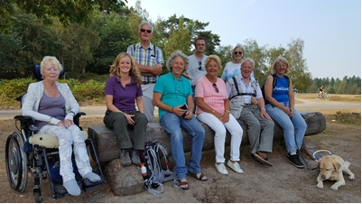
Onze jaarlijkse schouw werd dit jaar gehouden in de boswachterij Dorst. Na een toelichting van boswachter Eveline over de binnenkort startende werkzaamheden in de boswachterij om meer ruimte voor de natuur te maken, werd een wandeling door het gebied gemaakt. Daar werd tevens aandacht besteed aan het feit dat Cees van Helteren 25 jaar betrokken is bij Groen & Handicap.
De hele boswachterij – gelegen tussen Breda, Oosterhout, Gilze-Rijen en Dorst - is goed toegankelijk, er zijn verharde maar ook niet goed begaanbare zandpaden aanwezig, er zijn doorkijkjes gerealiseerd en in het binnengebied lopen 20 Schotse Hooglanders voor de begrazing rond. Deze dieren lopen wel achter een afrastering en op de doorgangen is een veerooster gelegd. Deze veeroosters zijn wel een obstakel voor mensen met een rolstoel en feitelijk zouden er
zijdoorgangen voor de rolstoelers gerealiseerd moeten worden. De boswachter heeft toegezegd te bezien of dit soort doorgangen - waarvoor G&H ter plekke advies heeft gegeven - in de huidige werkzaamheden kunnen worden ingepast.

4 Projecten en andere activiteiten
4.1. Project “Goede Voorbeelden”.

Ook in dit verslagjaar is hard gewerkt aan het project “Goede Voorbeelden”, waarmee we er voor zorgen dat bij zoveel mogelijk onderwerpen in de digitale versie van ons handboek “Samen op Pad’, dat vrij en kosteloos toegankelijk is via onze website, zoveel mogelijk beeldmateriaal (foto’s en/of filmpjes) beschikbaar is van goede voorbeelden.
Hierbij gaat het om het in beeld brengen van al gerealiseerde verbeteringen in de BTB van wandelroutes en voorzieningen in stadsparken en natuur- en recreatiegebieden in Nederland. Het project zal in de zomer van 2017 worden afgerond.
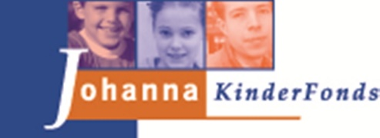
.
4.2 Project wandelapp Landschap Overijssel

Landschap Overijssel wil met een aantal nieuw te ontwikkelen wandelroutes voor de app ‘Wandelen in Overijssel’ wandelaars en fietsers inspireren om er vaker op uit te gaan en nog meer te ontdekken in en te genieten van het landschap. Aan Kenniscentrum Groen & Handicap werd in 2015 gevraagd hen te helpen bij het vinden van zoveel mogelijk wandelroutes, of delen daarvan, die goed toegankelijk en bruikbaar zijn voor mensen, die door een beperking gebruik maken van een voorziening als een scootmobiel, rolstoel of rollator. Aan de hand van de eisen waaraan een toegankelijke wandelroute voor mensen met een beperking moet voldoen zal een lijst met criteria opgesteld worden, waarmee de vrijwillige routemakers een wandelapp-route kunnen toetsen. Dit project is eind 2015 gestart en is in de zomer van 2016 afgerond.

4.3. Project Natuurmonumenten “Natuur toegankelijk voor iedereen, ook voor
mensen met een beperking”.
In het kader van het project “Natuur toegankelijk voor iedereen, dus ook voor mensen met een beperking” waarin Groen&Handicap nauw samenwerkt met Natuurmonu-menten en de Stichting het Gehandicapte Kind zijn in 2016 de volgende visitaties uitgevoerd:

- de Hompesche Molen bij Stevensweert;
- de Oisterwijkse Bossen en Vennen;
- de Brunssummerheide;
- het natuur- en recreatiegebied Kardinge, nabij stad Groningen;
- de Dintelse Gorzen in West-Brabant;
- het landgoed “Beeckestijn” nabij Velsen.

De looptijd van het project bedraagt drie jaar, van 2016 t/m 2018.

4.4. De “Goed voor Elkaar Prijs”.

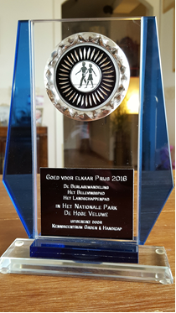
Voor de vierde keer is in 2016 de Goed voor Elkaar prijs uitgereikt. Deze prijs komt toe aan de organisatie die het beheer heeft van een wandelpad dat heel goed toegankelijk is voor mensen met een fysieke beperking.
Hierbij gaat het niet alleen om de toegankelijkheid, zoals een goed te berijden en beloopbaar pad, maar ook een goede bereikbaarheid.
Tevens wordt beoordeeld of de voorzieningen in de buurt van het wandelpad, zoals een aangepast toilet in een restaurant of een informatiecentrum, ook voor mensen met een beperking goed bruikbaar zijn.
Ook de belevingswaarde van het pad met een bijzondere flora en fauna of een bijzonder verhaal kan het verschil maken of men wel of niet voor deze eervolle “Goed voor Elkaar Prijs” in aanmerking komt.
In de voorbije 3 jaar hebben wandelpaden in de Oisterwijkse Vennen, nabij Boxtel, het Nationaal Park Dwingerderveld nabij Dwingelo/Spier en op het landgoed Groevestein nabij Ermelo de prijs in de wacht weten te slepen.
Donderdag 17 november 2016 kreeg Stichting Het Nationale

Park De Hoge Veluwe de “Goed Voor Elkaar-Prijs” van het Kenniscentrum Groen & Handicap. Het Park ontving deze prijs voor de goed toegankelijke routes ‘het Belevingspad’, ‘het Landschappenpad’ en ‘het Berlagepad’.

Het Belevingspad is bijvoorbeeld ontwikkeld in samenwerking met het Revalidatiefonds en Fonds Verstandelijk Gehandicapten. Op deze route worden wandelaars uitgenodigd te voelen, ruiken, zien en te horen. Het Landschappenpad is speciaal voor het 75-jarig jubileum van Het Nationale Park De Hoge Veluwe aangelegd. Deze cultuurhistorische wandeling voert langs diverse hoogtepunten van het Park, zoals het Kröller-Müller Museum, de Franse Berg en de weidse vlakte van het Pampelse Zand. Onderweg zijn er twee picknickplekken die ook geschikt zijn voor mensen in een rolstoel. Het Berlagepad loopt rondom de vijver bij Jachthuis Sint Hubertus en is ook zeer geschikt voor rolstoelen.
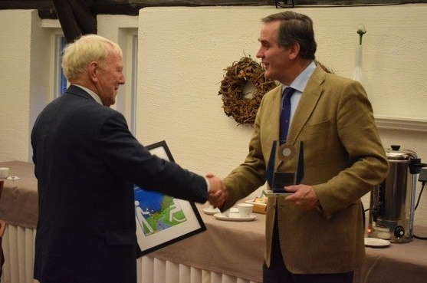De voorzitter van het Kenniscentrum Groen & Handicap, de heer Kees Kuijken, overhandigde de prijs aan de directeur van Het Nationale Park De Hoge Veluwe, de heer Van Voorst tot Voorst. De prijs werd uitgereikt in het in het centrum van het Park gelegen Parkrestaurant.

4.5 Visitaties
In 2016 is de volgende visitatie uitgevoerd:
- De Amsterdamse Waterleidingduinen

Daarnaast zijn adviezen uitgebracht aan de eigenaar van het theehuis en de Tuin van de Smid in Polderpark Cronesteyn (Leiden). Het gaat hier om de aanleg van een kindvriendelijke speelplaats naast het theehuis.

4.6 Partners

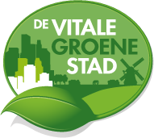Samenwerken staat hoog in ons vaandel. Daarom proberen wij ook om op meer duurzame wijze samen met andere organisaties onze doelen te bereiken. Kenniscentrum Groen & Handicap is partner van:

- Entente Florale

- Samenwerkingsverband
Nationale Parken (SNP)

- Wandelmagazine Op Lemen Voeten

4.7 Overige activiteiten

Op 17 maart 2016 werd in Den Haag deelgenomen aan het festival van het Programma “Naar Nationale Parken van Wereldklasse
De Groene Dialoogdag in juni 2016 van de provincie Noord-Holland in de Tolhuistuin in Amsterdam was wederom een goede gelegenheid om kennis te maken met de Noord-Hollandse natuurorganisaties en -verenigingen.
De dag voor de openbare ruimte in de Jaarbeurs werd op 28 september bezocht.
Voor de beheerders van de bij het Overleg Samenwerkingsorganen recreatie (OSO) aangesloten bedrijven is op 6 oktober 2016 bij het Restaurant IJgenwijs Streekbos te Bovenkarspel een inleiding met discussie gehouden over de bereikbaarheid en de toegankelijkheid van de recreatieparken. Afgesproken is dit jaarlijks te herhalen.
Tijdens de Nationale Groendag te Capelle aan de IJssel zijn contacten gelegd met diverse voor ons belangrijke stakeholders.
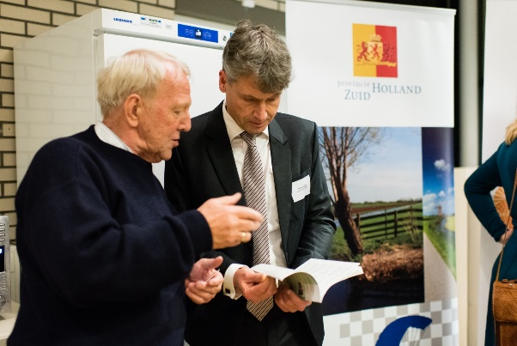
Op 21 november nam de voorzitter in Scheve-ningen deel aan de door waterleidingmaat-schappij Dunea georganiseerde conferentie Gezonde, Groene Leefomgeving. In de wandelgangen werd bij de directeur van het Zuid-Hollands landschap aandacht gevraagd voor de mogelijkheden die wij als kenniscen-trum aan terreinbeheerders als het Zuid-Hollands Landschap te bieden hebben.
In Velp is bij Larenstein het symposium: “Meer natuur in de stad, hoe doe je dat?” op 24 november bijgewoond. Ook dit is een gelegenheid geweest het werk van het Kenniscentrum onder de aandacht van de aanwezigen te brengen.
De Provincie Noord-Brabant riep alle ondernemers in het groen op om te investeren in toegankelijkheid. Vanuit de beleidsnota "Brabant: uitnodigend groen", die in 2012 werd vastgesteld, is aandacht besteed aan de toegankelijkheid van de natuur voor bijvoorbeeld rolstoelgebruikers, blinden, slechtzienden of mensen met een verstandelijke beperking. In de onlangs uitgebrachte folder 'Uitnodigend groen in Brabant', wordt gesteld dat die toegankelijkheid stukken beter kan. Een inclusieve samenleving, waarin iedereen kan meedoen, staat hoog op de Brabantse agenda. Daarbij wordt ook een link gelegd naar het recent door Nederland geratificeerde VN-verdrag. Vanuit deze overwegingen doet het provinciebestuur een oproep aan alle ondernemers om aan de slag te gaan met de toegankelijkheid van de natuur bij hun bedrijf.
In de folder worden twee goede voorbeelden gegeven: De Steengroeve, pannenkoekenhuis en dagrecreatie aan de rand van het Chaamse bos, waar Staatsbosbeheer en Zet Brabant samen met de eigenaar van het pannenkoekenhuis twee rolstoelpaden heeft aangelegd. En als tweede het door Staatsbosbeheer aangelegde vlonderpad in het Bredase Mastbos.
Kenniscentrum Groen & Handicap wordt door de Provincie Noord-Brabant betrokken bij de verdere uitwerking van de oproep.
4.8 Vergroting bekendheid werk Kenniscentrum Groen & Handicap
Wij hebben alle gehandicapten- en patiëntenorganisaties gevraagd een artikel in hun blad of een nieuwsitem op hun website te plaatsen over de activiteiten van het Kenniscentrum Groen & Handicap. Daarvoor hebben wij hen een uitgebreide tekst met foto’s aangeboden. Dit leverde al heel snel een artikel op in de regionale krant het Dagblad de Stem.
Ook is er contact gelegd met de Vereniging van Nederlandse Gemeente (VNG). Wij vroegen hen ons te ondersteunen door de adviesrol van het Kenniscentrum bekend te maken bij alle Nederlandse gemeenten. Hun antwoord was echter erg teleurstellend. De VNG meldde dat zij niet de capaciteit heeft om de adviesmogelijkheden van Groen & Handicap onder de aandacht van haar leden te brengen.
Naar aanleiding van de verkiezing van het mooiste natuurgebied in Nederland heeft Kenniscentrum Groen & Handicap bij staatssecretaris Van Dam het aanbod neergelegd om een van de gebieden, die deze verkiezing hebben gewonnen, kosteloos te bezoeken en daarover een rapport met aanbevelingen uit te brengen over de verbetering van de toegankelijkheid voor mensen met een beperking.
Dit aanbod is “voor kennisgeving aanvaard”.
Aan Prof. Mr. Pieter van Vollenhoven is als voorzitter van de jury van de verkiezing van het mooiste natuurgebied in Nederland een afschrift gestuurd.
5. Het VN-verdrag inzake mensen met een handicap

Nederland was tot voor kort één van de weinige landen die dit verdrag nog moesten ratificeren. Eindelijk is dit begin 2016 gebeurd. Met die ratificering is de legitimering van ons werk versterkt. Immers, de fysieke publieke ruimte, waaronder de natuur- en recreatiegebieden vallen, zal voor iedereen toegankelijk moeten zijn.
In enkele gemeenten in het noorden van het land is begonnen met een experiment met VN-panels. Hierin praten mensen met een beperking mee over de uitvoering van het VN-verdrag.

6. De financiën

Het Kenniscentrum Groen & Handicap is een ideële organisatie die in principe (nog) geen vaste inkomsten kan genereren voor zijn taak en doelstelling.
Met bijdragen van natuurorganisaties en fondsen (Revalidatiefonds, Fonds verstandelijk gehandicapten, Johanna Kinderfonds e.d.) probeert Groen & Handicap de benodigde geldmiddelen te vinden voor de vele werkzaamheden. Het boekjaar 2016 is met een positief resultaat afgesloten.

